

**Rapport d’avancement**

**Emergency Coding Scheme Announcement Application (E-codes)**

*Yann Irz, Anatole Roché, Océane Guennec, Malaury Auberge*

Tuteur : M.Barreau

Client : Dr. Alaa Qasem

**SOMMAIRE**

**I - PRÉSENTATION DU SUJET 3**

**1) Contexte et problématique 3**

**2) Définition du projet 3**

**3) Parties prenantes 3**

**4) Objectifs 4**

**II - GESTION DE PROJET 5**

**1) L’état de l’art 5**

**2) L’équipe 5**

**3) Synthèses des réunions avec le commanditaire 6**

**4) Planification prévisionnelle 7**

**5) RACI 8**

**III - ANALYSE DES BESOINS 9**

**1) Public cible et utilisateurs finaux 9**

**2) Les besoins 9**

a) Fonctionnels 9

b) Non-fonctionnels 9

**3) Etude d’opportunités 10**

a) Analyse du marché 10

b) Analyse de faisabilité 12

c) Analyse des risques 12

**IV - ELÉMENTS DE SOLUTION 14**

**1) Caractéristiques de la solution 14**

**2) Technologies utilisées 15**

**3) Diagramme BPMN 16**

**V - CONCLUSION 17**

**VI - ANNEXES ET BIBLIOGRAPHIE 18**

# I - PRÉSENTATION DU SUJET

# 

## Contexte et problématique

Les établissements hospitaliers font face à des défis majeurs et récurrents en matière de gestion des urgences. Parmi les difficultés rencontrées, nous pouvons citer l’utilisation de méthodes de communication traditionnelles pour la transmission des codes d’urgence ce qui peut entraîner des malentendus entre personnels et des délais de réception. Il y a également un manque de coordination entre les différentes équipes, en effet les rôles et responsabilités de chaque intervenant ne sont pas toujours clairs, menant ainsi à une réponse désorganisée.

Ces problèmes de transmission peuvent rendre difficile le suivi et la traçabilité des réponses. Cela peut ainsi devenir compliqué de suivre la disponibilité et l’intervention du personnel pendant une situation critique. De plus, le système actuel des schémas d’urgence a une configuration rigide et peu adapté aux besoins spécifiques. Ces situations nécessitent donc une coordination rapide et efficace entre les équipes médicales et non médicales pour garantir la sécurité des patients et du personnel.

Ce projet vise à améliorer la communication et la coordination des équipes d’un établissement hospitalier dans des situations d’urgence telles que les arrêts cardiaques ou les incendies; tout en garantissant que l’ensemble du personnel, qu’il soit médical ou non, soit concerné et informé afin d’intervenir en temps réel.

## Définition du projet

L'application d'annonce de schémas de codage d'urgence (E-codes) est un système complet conçu pour améliorer l'efficience des réponses d'urgence hospitalières. L'application gérera l'annonce des codes d'urgence et coordonnera les réponses des équipes médicales et non médicales en fonction d'un schéma de codage prédéfini. Elle offrira également des outils administratifs pour la gestion du personnel, la configuration des plannings, la personnalisation des codes et le suivi des réponses du personnel aux situations d'urgence.

Le projet comprend le développement d'une application web et d'une application mobile, garantissant que le personnel hospitalier puisse recevoir des notifications en temps réel et suivre leur participation dans les scénarios d'urgence.

## Parties prenantes

Le projet a été initié par le Docteur Alaa Qasem qui travaille à l’Hôpital Mediclinic Al Jowhara à Al Ain aux Emirats Arabe Unis, depuis 2015. Il a obtenu son diplôme en pédiatrie et est inscrit au ministère de la Santé de Jordanie depuis 2012. Il travaille sur ce projet en collaboration avec le professeur Abdel-Rahman Tawil, enseignant de l’université de Birmingham en informatique et numérique. Il y a également deux développeurs expérimentés qui travailleront avec nous sur ce projet, Konstantinos Vlachos et Ahmad Wahab.

## Objectifs

Plusieurs objectifs ont été fixés pour ce projet :

* Mettre en œuvre un système de codification pour classer diverses urgences.
* Coordonner les réponses du personnel hospitalier aux codes d’urgence en fonction des affectations de l’équipe et des disponibilités.
* Permettre aux administrateurs système de mettre à jour, de configurer et d’ajouter de nouveaux codes d’urgence.
* Gérer la rotation du personnel hospitalier et affecter des équipes d’intervention en fonction des situations d’urgence.
* Activez la communication et le suivi de localisation en temps réel pour les interventions d’urgence.
* Fournir une analyse post-événement des délais de réponse et des actions d’urgence.

# II - GESTION DE PROJET

## L’état de l’art

Pour débuter ce projet nous avons commencé par un travail de recherche car il est essentiel de comprendre les avancées dans le domaine du développement d’applications dans des environnements tels que les hôpitaux, cela permet de mieux identifier les défis. Notre recherche s’est donc concentrée sur “Comment coordonner efficacement les équipes hospitalières dans des contextes d’urgence ?”.

Grâce à un catalogue de ressources telles que Cairn, ScienceDirect ou encore EuroPresse et à l’utilisation des mots-clés “Emergency Codes”, “hospital workflows”, “real time response”, “HIPAA”, “RGPD” and “GPS integration”, nous avons pu évaluer la pertinence et la qualité des articles pour mieux comprendre notre sujet. Les problématiques que nous avons pu cerner sont au niveau de la complexité organisationnelle du milieu hospitalier et de sa résistance au changement. Cependant une planification et une communication claires sont essentielles à la gestion d’urgence et la satisfaction des patients. De plus le RGPD et la HIPAA imposent une gestion stricte des données médicales affectant les délais et le coût des projets. Enfin, l'interopérabilité d’un système est indispensable surtout dans les systèmes d’informations hospitaliers qui doivent intégrer en permanence, aux infrastructures existantes, des applications sans compromettre les performances. Il est spécifié que les outils centrés sur les utilisateurs finaux augmentent l’adoption et l’efficacité opérationnelle grâce à des interfaces intuitives.

Cela nous a permis de mettre en évidence les principes clés de l’agilité, l’interopérabilité et l’engagement des parties prenantes. Ces éléments constituent notre axe à suivre tout au long du projet de développement de l'application E-codes pour répondre aux besoins spécifiques des situations d'urgence.

## L’équipe

**Chef de projet :** *Océane Guennec*

- Océane est notre chef de projet. Elle est responsable de la planification globale du projet, de la coordination des membres de l'équipe et de s’assurer que les objectifs sont atteints, à l’échelle de notre groupe de 4.

- Compétences en gestion de projet, communication et résolution de problèmes.

**Responsable de communication:** *Yann Irz*

- Yann est notre responsable de communication. Il gère la communication externe avec le client et le tuteur de projet. Il facilite les réunions avec le client pour comprendre les exigences et recueillir les retours. Il tient informé le tuteur des progrès, des défis et des besoins spécifiques de l'équipe.

- Compétences en communication.

**Coordinatrice :** *Malaury Auberge*

- Malaury est notre coordinatrice projet. Elle permet d’alléger le travail du chef de projet en aidant au niveau de la gestion des délais, des tâches et de la communication au sein de l’équipe.

- Compétences en outils de gestion du temps et de collaboration, organisation.

**Développeur Full-Stack:**  *Anatole Roché*

- Anatole sera le développeur full-stack principal parmi notre groupe durant ce projet. Il est responsable du développement du Front End et du Back End avec le soutien de l’équipe de Birmingham.

- Compétences en programmation Front End (HTML, CSS, JS, React) et en conception logicielle.

Nous avons attribué des rôles à chacun des membres de notre groupe de projet tutoré. Cependant, nous travaillons avec une équipe partenaire de Birmingham, spécialisée en informatique. Ainsi, chacun de nous peut également ajouter ses connaissances en santé, ce qui sera une valeur ajoutée au projet. Au second semestre, Océane et Malaury seront en mobilité, ainsi les rôles seront sûrement redistribués entre Anatole et Yann.

## Synthèses des réunions avec le commanditaire

Au début de notre projet, nous avons rencontré des difficultés à entrer en contact avec notre commanditaire et à réussir à organiser une réunion de lancement. Nous avons, cependant, réussi à échanger et à discuter du projet.

Une fois les premiers rendez-vous passés, nous avons pu réaliser l’analyse du besoin et contextualiser le projet, en posant certaines questions. En voici quelques exemples :

* Devons-nous communiquer avec l’équipe de Birmingham, le Professeur Tawil ou le Docteur Alaa Qasem ?

Durant la totalité de notre projet, nous devons communiquer avec l’autre équipe responsable du projet, tout en mettant au courant au fur et à mesure le professeur. Celui-ci doit aussi être mis en copie dans chacun de nos mails. Le Docteur doit également être tenu informé pour valider notre avancement sur le projet.

* Qui fait partie de l’équipe partenaire ?

L’équipe est composée de deux développeurs : Konstantinos Vlachos et Ahmad Wahab.

* Quels outils techniques seront utilisés ?

Le projet utilisera Firebase/Firestore, React, Node,j et Chart.js.

* Qui seront les utilisateurs finaux ?

Le personnel de l’établissement médical sera le principal utilisateur final. Il sera divisé en trois catégories : initiateur d'urgence, répondeur et évaluateur des processus.

* Quel problème doit résoudre ce projet ?

Le projet doit permettre une réponse plus rapide et coordonnée du personnel hospitalier face à une urgence.

Outre les rendez-vous, nous pouvions également les joindre par mails pour obtenir des réponses à nos questions quotidiennement.

## Planification prévisionnelle

Pour organiser notre projet au mieux, nous avons réalisé un diagramme de Gantt pour prévoir chacune de nos tâches sur une timeline avec des dates fixes à respecter pour ne pas prendre de retard. 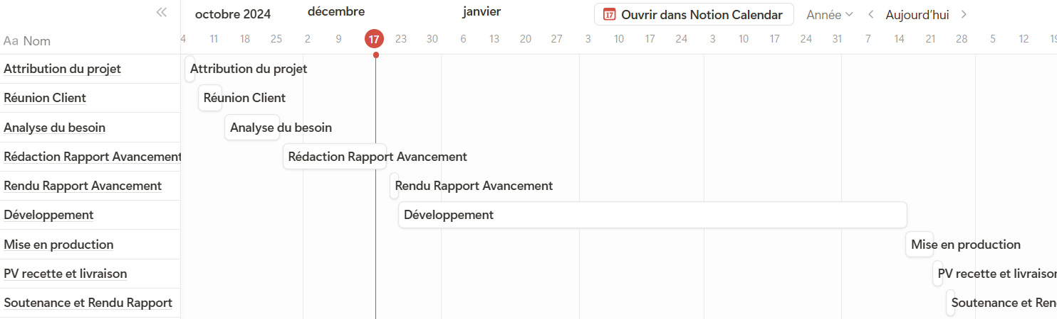

#### Image 1 : Diagramme de Gantt prévisionnel

Comme dit précédemment, nous avons eu des difficultés à contacter notre client et à obtenir un premier rendez-vous. Nous avons donc eu un premier retard au niveau de la réunion client, qui a ainsi retardé l’analyse du besoin et la rédaction du rapport d’avancement. Voici donc le diagramme de Gantt final pour ce premier semestre. 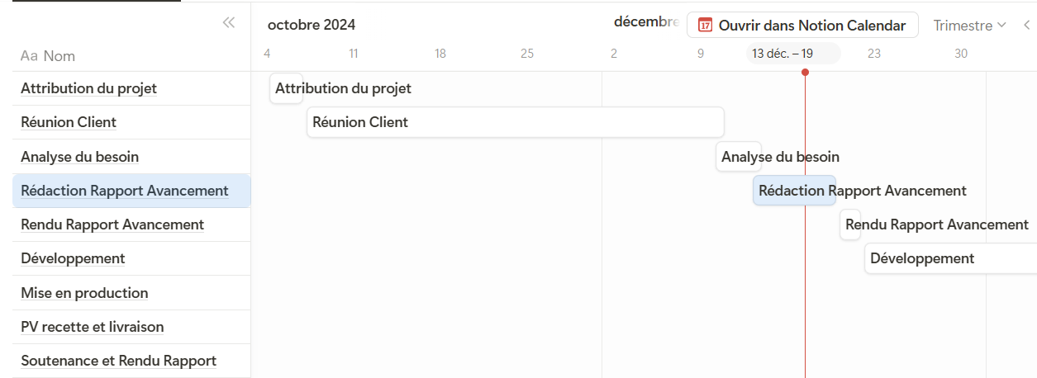

#### Image 2 : Diagramme de Gantt final

## RACI

Le diagramme suivant est un RACI. C’est un diagramme élaboré pour clarifier les rôles et responsabilités des membres de l'équipe dans le cadre de notre projet. Cet outil permet d’assigner les rôles de manière structurée en identifiant les parties responsables (R), celles ayant une autorité décisionnelle (A), celles consultées (C) et celles informées (I) pour chaque activité clé du projet.

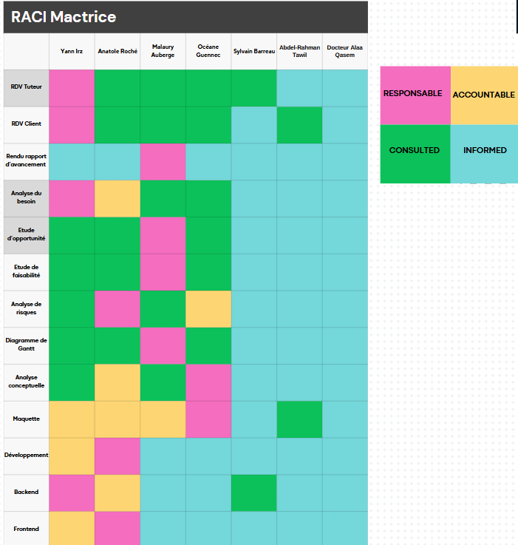

#### Image 3 : Diagramme RACI

# III - ANALYSE DES BESOINS

## Public cible et utilisateurs finaux

Dans un premier temps, ce projet aura pour public cible, l’Hôpital Mediclinic Al Jowhara à Al Ain aux Emirats Arabe Unis. Il pourra ensuite se développer plus largement au niveau des hôpitaux et des structures de soins, quelque soit la taille de l’établissement.

Il y aura trois types d’utilisateurs finaux. Le premier est l’*initiateur d’urgence*, c’est-à-dire la personne confrontée à une urgence, chargée de déclencher le code approprié via l'application. Le deuxième est le *répondeur*. Cela peut être une équipe ou une personne désignée pour répondre à l'urgence. L’équipe (ou la personne) sera ensuite assignée en fonction de son rôle et de sa disponibilité dans le système de rotation de l'hôpital. Le dernier utilisateur est l’*évaluateur de processus*. C’est la personne responsable de la surveillance et de l'analyse des données d'intervention d'urgence afin d'améliorer l'efficacité des processus et les résultats.

## Les besoins

Après discussion avec notre client et une analyse plus approfondie du sujet, nous avons établi les besoins fonctionnels et non-fonctionnels du projet.

### Fonctionnels

Les besoins fonctionnels sont les exigences liées aux tâches, services ou actions spécifiques que le système doit réaliser pour répondre aux besoins des utilisateurs. Pour ce projet, ils sont divisés en deux catégories : application Web et application mobile.

Concernant l’application Web :

* Interface administrative pour configurer et gérer le système de codage d'urgence, la rotation du personnel et les détails du service.
* Outils pour mettre à jour ou ajouter de nouveaux codes d’urgence.
* Interface permettant d'affecter du personnel aux équipes d'intervention et de les relier à des codes.

Concernant l’application mobile :

* Notifications en temps réel pour les codes d'urgence envoyés aux membres du personnel.
* Interface conviviale pour afficher les alertes d’urgence, les actions et les réponses.
* Intégration d’un GPS pour suivre les temps de réponse et la proximité du personnel.
* Possibilité d'enregistrer les actions entreprises en cas d'urgence.

### Non-fonctionnels

Les besoins non-fonctionnels sont les exigences qui spécifient les caractéristiques de qualité du système ou produit, comme la performance, la fiabilité ou la sécurité; les voici ci-dessous :

* Évolutivité : le système doit être capable de gérer un nombre croissant de codes d'urgence, de services, de personnels et d'équipes au fur et à mesure que l'hôpital se développe.
* Performances : les notifications et les mises à jour en temps réel doivent être envoyées instantanément, avec une latence minimale.
* Sécurité : un accès sécurisé au système doit être assuré, en particulier lors de la gestion des informations sur le personnel et les patients. Les informations sensibles doivent être cryptées.
* Conformité : respect des réglementations locales et internationales liées à la gestion des données de santé (par exemple, RGPD, HIPAA).
* Accessibilité des utilisateurs : les applications mobiles et Web doivent être accessibles aux utilisateurs ayant différents niveaux de capacités techniques et d'autorisations d'accès.

## Etude d’opportunités

### Analyse du marché

* ***Analyse SWOT***

Nous avons décidé de commencer notre étude d’opportunités avec une analyse SWOT. Cela nous a permis d’évaluer les forces, les faiblesses, les opportunités et les menaces associées à notre projet. Cette analyse vise à offrir une vision globale et structurée des éléments internes et externes influençant la réussite du projet.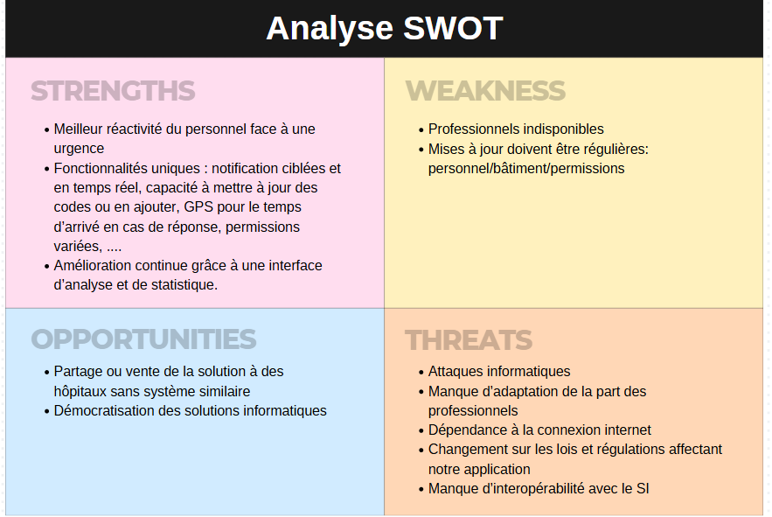

#### Image 4 : Diagramme SWOT

* ***Etude concurrentielle***

Après avoir réalisé notre diagramme SWOT, nous avons décidé de faire des recherches sur nos potentiels concurrents. Nous en avons trouvé plusieurs :

* **ResUrgences :** logiciel d'urgence offrant une architecture web qui simplifie la gestion des services d'urgence, de l'accueil du patient jusqu'à sa sortie.
* **Voalte :** facilite la communication entre les membres des équipes soignantes, améliorant ainsi la coordination des soins et la réponse aux situations d'urgence.
* **AppArmor :** application mobile de sécurité personnalisable qui aide les organisations, y compris les établissements de santé, à renforcer la communication et la coordination en cas d'incident.
* **MWS Code Bleu et Numéro Unique :** solutions pour la gestion des situations d'urgence intra-hospitalières, notamment le code bleu, avec des applications smartphone dédiées pour une réponse rapide et coordonnée.
* **Rave Mobile Safety :** systèmes de notification d'urgence permettant une communication rapide et fiable entre les plateformes, essentiels pour la gestion des situations critiques en milieu hospitalier.

Suite à nos recherches, nous avons réalisé un tableau d’étude concurrentielle en prenant comme critères les principales fonctionnalités que possèdera notre projet.

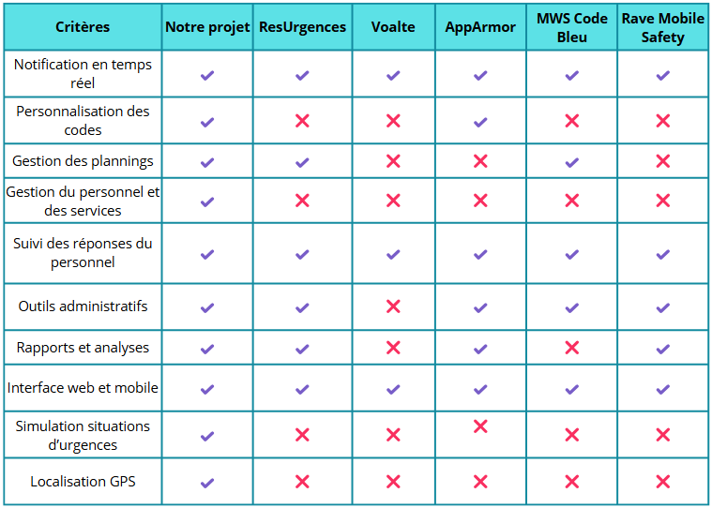

#### Image 5 : Tableau d’étude concurrentielle

Après analyse des résultats, nous pouvons nous rendre compte que notre solution a des avantages par rapport aux solutions déjà existantes. Elle offre notamment une personnalisation des codes, du personnel et des services, une localisation GPS des membres du personnel et des simulations d'urgence. Grâce à cette étude, nous avons pu démontrer que notre projet pourra apporter de la nouveauté et une plus value aux établissements souhaitant se l’approprier.

### Analyse de faisabilité

* ***Analyse technique***

L’architecture choisie pour ce projet semble particulièrement adaptée, en s’appuyant sur des outils éprouvés qui faciliteront la mise en œuvre des différentes fonctionnalités. Par exemple, Firebase Authentication et Cloud Messaging sont des solutions largement reconnues pour leur efficacité dans ce type de projets. Cependant, un défi technique potentiel réside dans la gestion de la complexité liée à la multitude de fonctionnalités prévues ainsi qu’à leurs interactions. Une attention particulière devra être portée à l’intégration et à la coordination de ces fonctionnalités pour éviter des problèmes de performance ou de scalabilité.

* ***Analyse organisationnelle***

L’un des principaux atouts de ce projet est sans conteste l’équipe. Le besoin initial a été identifié par un médecin, garantissant une compréhension précise des enjeux métiers, tandis que l’architecture a été conçue par des développeurs expérimentés. Ce partenariat entre expertise métier et compétences techniques constitue une base solide pour la réussite du projet. Une coordination étroite entre ces acteurs sera cependant essentielle pour s’assurer que les solutions développées répondent efficacement aux besoins identifiés.

### Analyse des risques

* ***Matrice des risques***

Nous avons utilisé une matrice de risque afin de mieux visualiser les risques identifiés ainsi que leur importance.

Cet outil permet de croiser la probabilité d'occurrence des risques avec leur gravité potentielle, facilitant l’évaluation des risques les plus importants, ce qui permet de concentrer nos efforts sur les risques les plus critiques et d'élaborer des stratégies d'atténuation adaptées.

### 

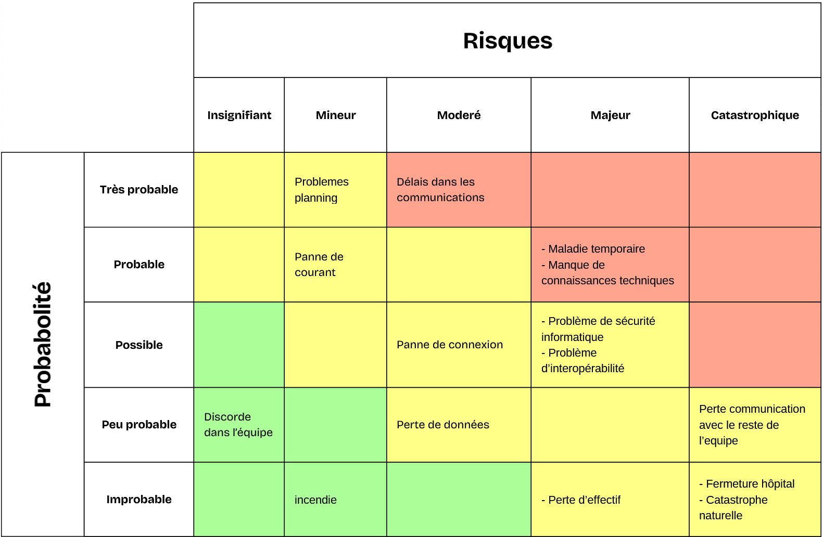

#### Image 6 : Matrice des risques

* ***Plan de gestion des risques***

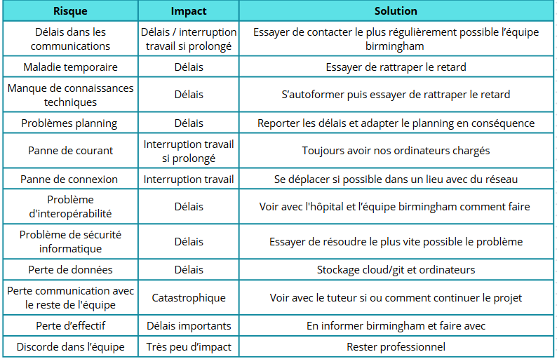

#### Image 7 : Tableau du plan de gestion des risques

Le plan de gestion des risques nous servira à anticiper et à réduire les imprévus tout au long du projet. Il permettra de réagir plus rapidement, d'évaluer leur gravité et de mettre en place des actions correctives adaptées.

Grâce à cette démarche, nous pourrons mieux maîtriser les délais et la qualité du projet, tout en assurant une meilleure prise de décision.

# 

# IV - ELÉMENTS DE SOLUTION

## Caractéristiques de la solution

Les caractéristiques de notre projet ont été établies avec l’aide de l’équipe de Birmingham et sont présentées dans le tableau ci-dessous :

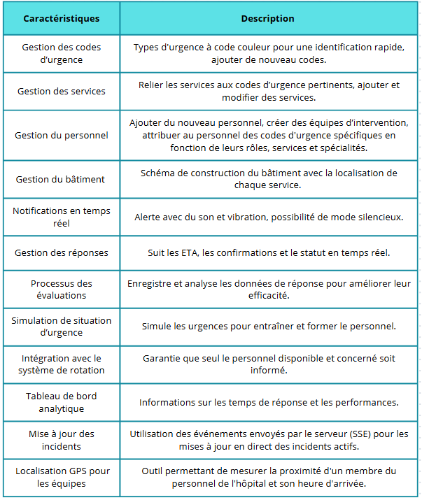

#### Image 8 : Tableau des caractéristiques de la solution

Ce sont les fonctionnalités clés pour une gestion efficace des situations d'urgence, en assurant une organisation optimale des équipes, des services et des ressources en temps réel. Chacune d’entre elles sont décrites plus précisément dans un document annexe.

## Technologies utilisées

Les technologies utilisées avaient déjà été choisies par l’équipe avant notre arrivée sur le projet.

**Frontend:**

* Framework : Tailwindcss avec la bibliothèque react.js pour la stylisation.
* Notifications : API Expo Notifications et l'outil Firebase Cloud Messaging (FCM).
* Actualisation en temps réel : Intégré en SSE pour refléter l’évolution des incidents en temps réel.

**Backend:**

* Framework : node.js avec express.js pour les connexions API et SSE.
* Base de données : Base de données NoSQL firestore pour l’envoi de données en temps réel.
* Authentification : Firebase Authentication pour une connexion utilisateur sécurisée.

**Communication en temps réel:**

* Server-sent event : utilisé pour communiquer les actualités des urgences en temps réel (ex: statut des intervenant, changement de temps d'arrivée etc).
* Notifications : FCM pour les alertes avec son et vibration.

**Géolocalisation**:

* Intégration GPS : Google Maps API ou MapBox pour un suivi géographique en temps réel.

**Analyse et Reporting:**

* Visualisation : bibliothèque Chart.js et l’application Firebase Analytics pour un reporting en temps réel et rétrospectif.
* Stockage de données : Firebase Firestore pour l'analytique et l'archivage des données à long terme.

**Stylisation:**

* TailwindCSS : Framework CSS léger et utilitaire, conçu pour un style personnalisé et réactif.

**Infrastructure:**

* Hébergement : Firebase Hosting pour le frontend et Cloud Firebase pour le Backend.
* Extensibilité : géré par Firebase pour un *auto-scaling* selon le cas d’utilisation.

En résumé, l’application et ses fonctionnalités s'appuientprincipalement sur la base de données Firebase et ses outils. Le frontend sera codé en javascript à l’aide de la bibliothèque TailwindCSS. Les connexions à l’API seront, elles, gérées grâce à node.js.

## Diagramme BPMN

Le diagramme BPMN est une méthode spécifique à la modélisation des processus métiers et permet d’obtenir des diagrammes plus standardisés grâce à des éléments graphiques bien définis, tels que les évènements, les activités et les passerelles.

Après notre premier rendez-vous client, il nous a été demandé de réaliser un diagramme BPMN, afin de mieux visualiser les rôles de chaque utilisateur final (Initiator, Responder, Evaluator).

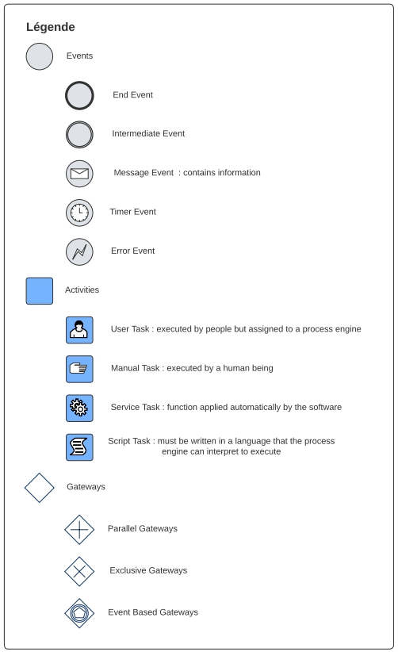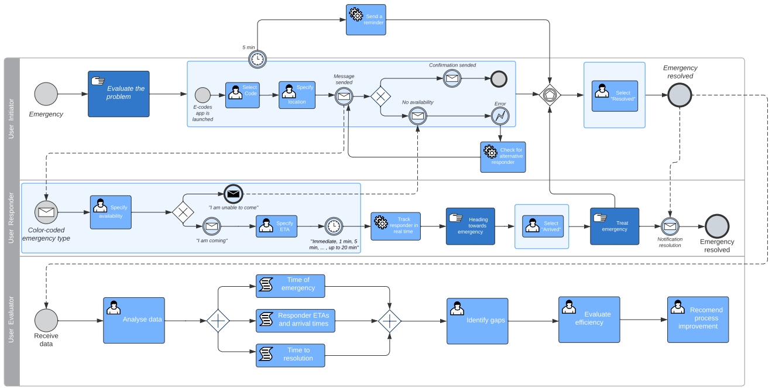

#### Image 9 : Diagramme BPM

# V - CONCLUSION

Le projet d'application d'annonce des schémas de codage d'urgence représente une avancée significative dans la gestion des urgences hospitalières. C’est une solution innovante qui permettra de renforcer la réactivité et la coordination des réponses face à des situations critiques, tout en combinant automatisation et outils d’analyse.

Grâce à ses fonctionnalités web et mobiles, l'application assurera une communication instantanée entre les équipes médicales et non médicales, tout en offrant aux administrateurs des outils robustes pour le suivi et l’amélioration continue des protocoles d’urgence.

En déployant cette application, les établissements de santé pourront non seulement réduire les délais d’intervention, mais également améliorer la sécurité des patients et du personnel, tout en répondant aux exigences de qualité et de traçabilité des processus hospitaliers. Ce projet illustre ainsi l’importance de la technologie dans l’optimisation des services de santé et dans la création d’environnements plus sûrs et plus efficaces.

# VI - ANNEXES ET BIBLIOGRAPHIE

Image 1 : Diagramme de Gantt prévisionnel 7

Image 2 : Diagramme de Gantt final 7

Image 3 : Diagramme RACI 8

Image 4 : Diagramme SWOT 10

Image 5 : Tableau d’étude concurrentielle 11

Image 6 : Matrice des risques 12

Image 7 : Tableau du plan de gestion des risques 13

Image 8 : Tableau des caractéristiques de la solution 14

Image 9 : Diagramme BPM 16

[1]

« Mediclinic Al Jowhara Hospital ». Consulté le: 12 novembre 2024. [En ligne]. Disponible sur:<https://www.mediclinic.ae/en/al-jowhara-hospital/home.html>

[2]

« IRITCloud - Cloud pour les collaborateurs de l’IRIT », IRITCloud. Consulté le: 12 novembre 2024. [En ligne]. Disponible sur:<https://cloud.irit.fr/s/KIW4DZJLnxCn66F>

[3]

J. D. Sonis, D. J. Lucier, A. S. Raja, J. L. Strauss, et B. A. White, « Improving emergency department to hospital medicine transfer of care through electronic pass-off », *The American Journal of Emergency Medicine*, vol. 36, no 11, p. 2122‑2124, nov. 2018, doi: [10.1016/j.ajem.2018.03.059](https://doi.org/10.1016/j.ajem.2018.03.059).

[4]

R. Eshel *et al.*, « Comparison of clinical note quality between an automated digital intake tool and the standard note in the emergency department », *The American Journal of Emergency Medicine*, vol. 63, p. 79‑85, janv. 2023, doi: [10.1016/j.ajem.2022.10.009](https://doi.org/10.1016/j.ajem.2022.10.009).